d28
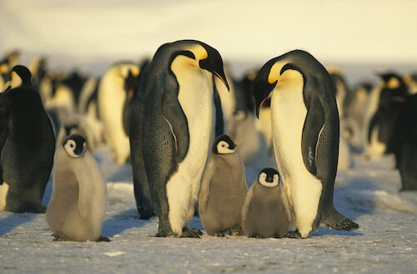
Emperor Penguins
Fauna / Vida Selvagem: Não existem muitas espécies que vivem no continente antártico. Baleias e focas vivem no Oceano Antártico. Os pinguins-imperador são as únicas espécies de pinguins que se reproduzem na Antártica.

1. Os pinguins podem ser avistados em poças de praias rochosas. Numa dessas praias, foram encontrados treze pinguins. Numa outra praia, foi encontrado o triplo desse número de pinguins.
Assinale com X a expressão numérica que representa o número de pinguins encontrados nas duas praias.

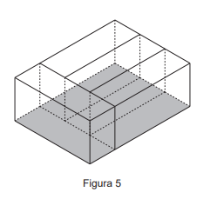
2. A Figura 5 representa um modelo geométrico de aquários utilizados numa pesquisa na Estação Antártica Comandante Ferraz. Este modelo é constituído por quatro paralelepípedos retângulos iguais.

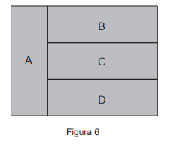
A Figura 6 é composta por quatro retângulos iguais, A, B, C e D, que representam as bases desses aquários. O perímetro do retângulo formado pelas bases dos quatro aquários é 280 centímetros.
Calcule o comprimento e a largura do retângulo A.
Apresente os valores em centímetros.
Mostre como chegou à sua resposta.

3. Uma pequena placa de gelo foi formada em uma região da Antártica. Para determinar a área dessa placa, um garoto fez o seguinte desenho:
Trata-se de uma figura formada por um quadrado cinzento e por vários quadrados brancos iguais.
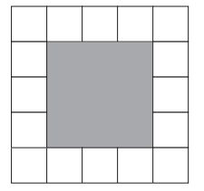
Cada quadrado branco tem 2 unidades de área.
Qual é, em unidades de área, a área total da figura?
Explique como chegou à sua resposta.

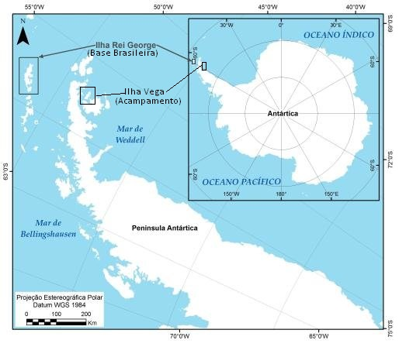
3. Na Antártica, é preciso mapear os trajetos a serem explorados. Um explorador saiu do ponto M e fez o percurso seguinte:
• deu três passos em frente, no sentido da seta;
• virou um quarto de volta à sua direita e deu quatro passos em frente;
• virou um quarto de volta à sua esquerda, deu um passo em frente e parou.
Trace, a lápis, no quadriculado, o percurso do explorador desde o ponto M até ao ponto onde parou.

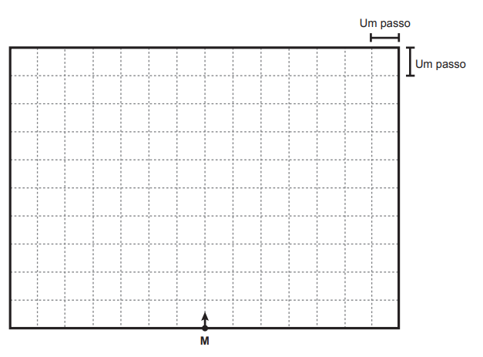

Diversos países participam de pesquisas na Antártica.
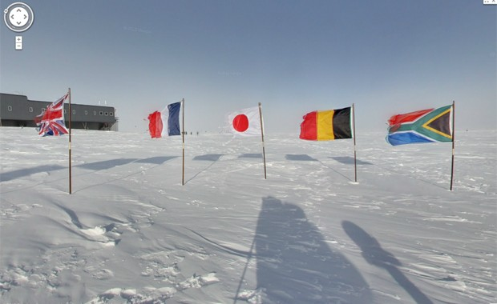
4. Para pintar as cores das bandeiras dos países, a professora da Lara perguntou a cada aluno da turma qual era a sua cor preferida. Todos os alunos responderam. Com os dados obtidos, a professora construiu a tabela seguinte.
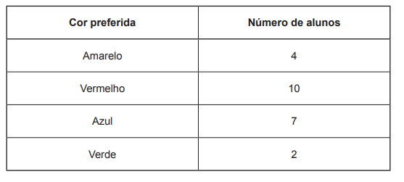
a) Quantos alunos tem a turma da Lara? Mostre como você resolveu, apresentando sentença matemática, cálculo e resposta.
b) Elabore um gráfico de barras abaixo, usando os dados da tabela.

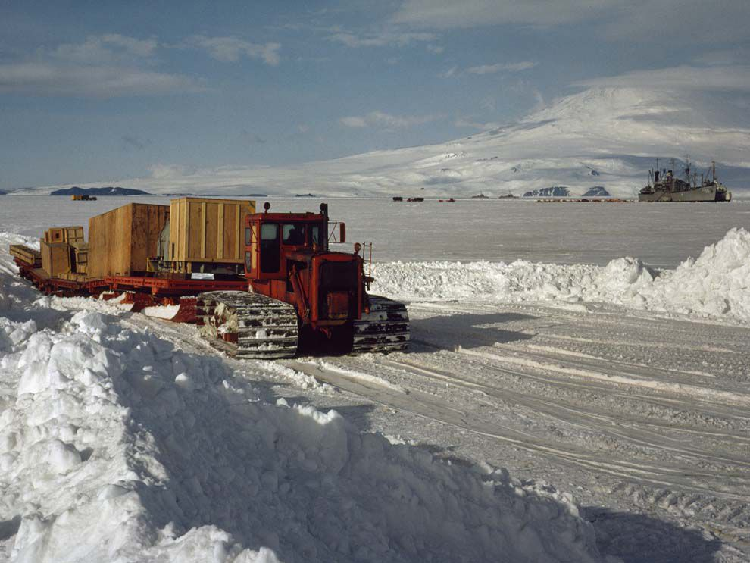
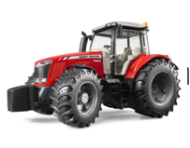
Um trator navega na camada de gelo da Antártica para fornecer suprimentos à Estação McMurdo, a maior área habitada da Antártica. Quase todos os alimentos precisam ser importados para essas estações.
5. a) Observe atentamente o trator da foto. Reflita sobre por que o trator não utiliza pneus convencionais como os tratores que conhecemos em nossa região.
b) Explique por que todos os alimentos precisam ser importados para as estações.

